INSTRUCCIONS RENÚNCIA MATRÍCULA

Les renúncies rebudes DINS del termini, s’accepten totes a tràmit.

Les renúncies rebudes FORA de termini s’han d’enviar prèviament a la direcció de les escoles per tal que les acceptin o deneguin. L’estudiant ha de fer una instància per la seu electrònica de la UPC adreçada al director/a d’escola:
https://seuelectronica.upc.edu/ca/Tramits/Instancia_Director_Directora_Dega_Degana_Academics

Calendari on figura el termini per sol·licitar la renúncia a la matrícula:
https://www.upc.edu/sga/ca/normatives/CalendarisAcademics

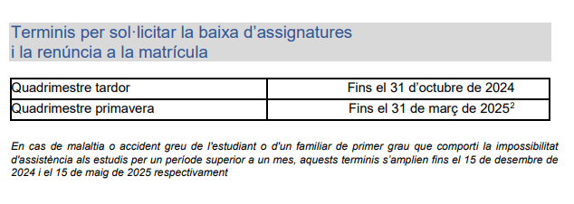

Totes les renuncies que tenen dret a la devolució de preus públics, tenen que acreditar-se documentalment, si l’estudiant no ho acredita, llavors s’haurà de mecanitzar la renúncia com “Per circumstàncies personals”. Per exemple, en casos de malaltia o accident greu, l’estudiant ens haurà de fer arribar per la Seu Electrònica UPC en el mateix tràmit de renúncia el document de l’hospital que acrediti que la falta d’assistència justificada de més de 30 dies

Esquema:

- Estudiant de nou ingrés (primer quadrimestre):
  - Dins del termini de renúncia a la matrícula: se li tramita la renúncia i si no vol fer reserva de plaça doncs llavors perdrà la plaça i se li tancarà l’expedient.
  - Fora del termini de renúncia a la matrícula: caldrà traslladar la sol·licitud a la direcció de l’escola fent les recomanacions pertinents (només en casos de malaltia o accident greu cal acceptar la renúncia). En els casos de renúncia per circumstàncies personals (no hi ha devolució de l’import de la matrícula), l’estudiant ha de sol·licitar l’abandonament dels estudis, en aquests casos, ser li mecanitzarà l’abandonament però l’expedient no se li tancarà fins al final del quadrimestre quan sigui avaluat de les assignatures. L’estudiant no passarà a l’avaluació curricular, d’aquesta manera evitem el NO APTE.

- Estudiant no nou cursant la Fase Inicial:
  - Dins el termini de renúncia a la matrícula: se li tramita la renúncia, cal preguntar-li via tiquet demana si més endavant voldrà continuar amb els estudis, en cas afirmatiu, cal que l’estudiant sol·liciti pròrroga de Fase Inicial, en cas contrari, se li tramitarà l’abandonament dels estudis.
  - Fora del termini de renúncia a la matrícula: caldrà traslladar la sol·licitud a la direcció de l’escola fent les recomanacions pertinents (només en casos de malaltia o accident greu cal acceptar la renúncia). Caldrà tramitar la renúncia i, sinó hi ha pròrroga de Fase Inicial, llavors tramitarem l’abandonament dels estudis.

- Descarregar instància i documentació adjunta per l’estudiant si n’hi ha. Canviar els noms dels documents:
Numero instancia + tipus de document (instància/documentació)+ Nom i Cognoms estudiant

- Entrar a G. Expedients i buscar per DNI de l’estudiant.
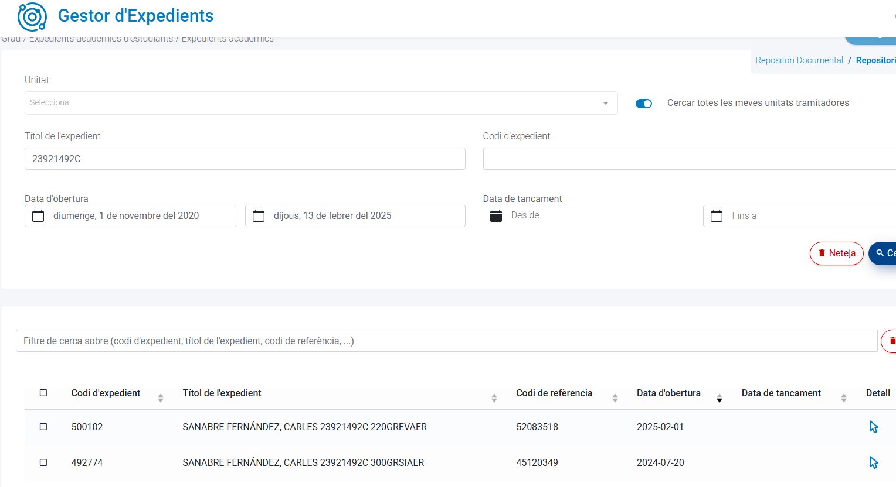

Triar l’expedient que sigui – Afegeix document
Títol propi i Descripció:
Numero instància + tipus de document + Nom i Cognoms estudiant
Fitxer:
Triem el document pdf de la instància
Tipus documental:
Instància al registre general
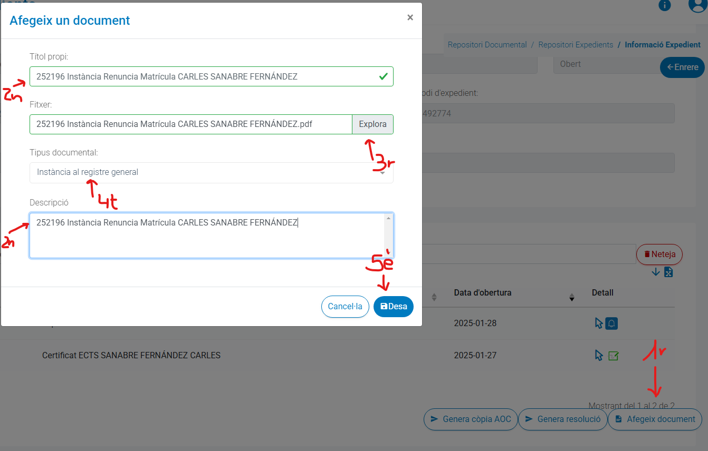
Fem el mateix amb el document justificatiu, per exemple l’admissió a una altra universitat.

- PN/Estudiants i Expedient/ Dossier/Matrícula
Revisem que sigui tot correcte. Si té beques, descomptes per família nombrosa, i si està en termini i tot OK procedim:

Matrícula/ Renúncia Matrícula/ Renúncia
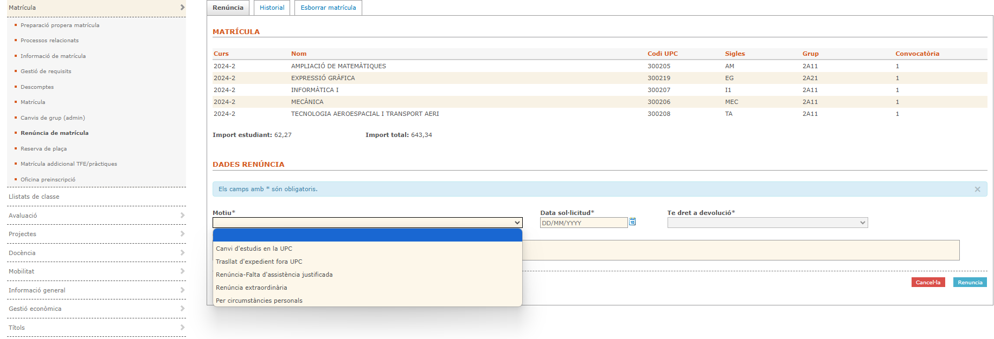

Motiu: Canvi d’Estudis
Data: La de la instància
Observacions: “Matrícula. Renúncia Matrícula”

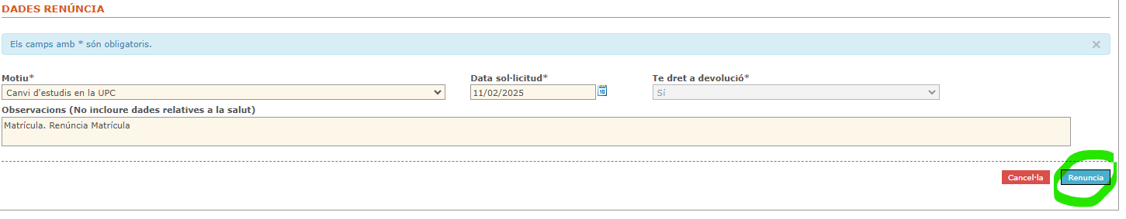

Premem al botó Renúncia.

Si hi ha beques o algun tipus de descompte ens sortirà el següent missatge:
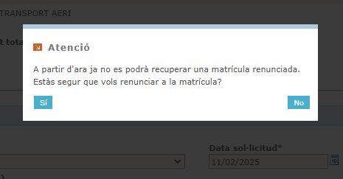
Diem que Sí.
Si la Renúncia és denegada:
  - En cas de renúncia denegada, crear incidència informativa “Altres” a Estudiants i expedients -> Gestió d’incidències -> Botó Afegeix -> Tipus incidència “Altres”, Observacions: “Matrícula. Renúncia denegada”.

- Editem la Resolució, utilitzar un model o un altre depenent de l’escola EETAC/EEABB:
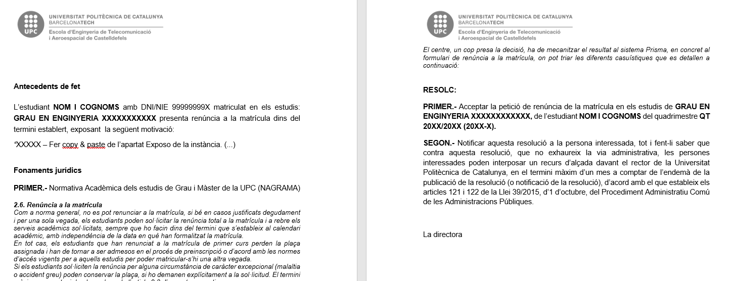

Negreta i lletra 11. La part on posa “Exposo”, fem un copy & paste del que demana l’alumna a la instància, copiem tal qual, sense editar. I ho posem en cursiva.
Es Guarda en format pdf i el nom de l’arxiu:
Número instancia + Resolució a la matrícula + Nom i Cognoms estudiant

- Pujar la Resolució a Gestor d’Expedients:
Genera resolució/ Unitat: Triar escola EETAC o EEABB/ Tipus resolució: Resolució/ Títol propi i Descripció: El mateix que el nom del document/ Document: Triar el doc de la resolució pdf
Genera

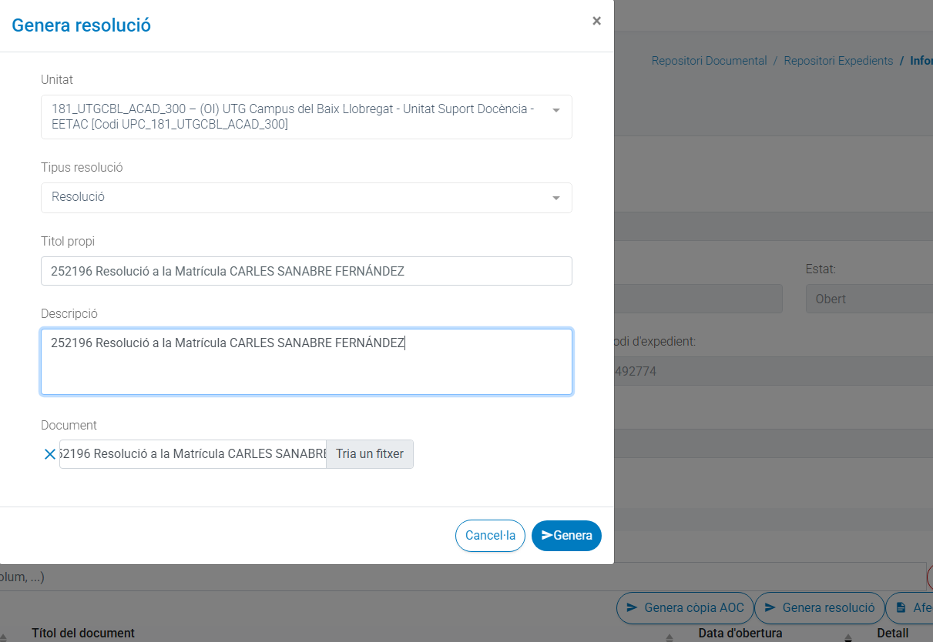

- Omplir les dades a l’Excel de la Bàrbara d’instàncies a Director/a de EETAC o EEABB per poder fer un seguiment.

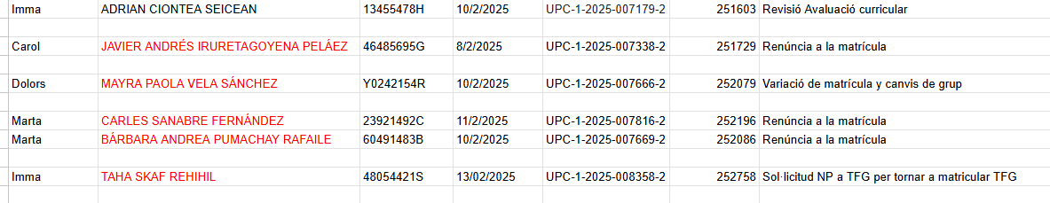

- Gestor d’Expedients/ Triar la resolució/ Enviar a signar

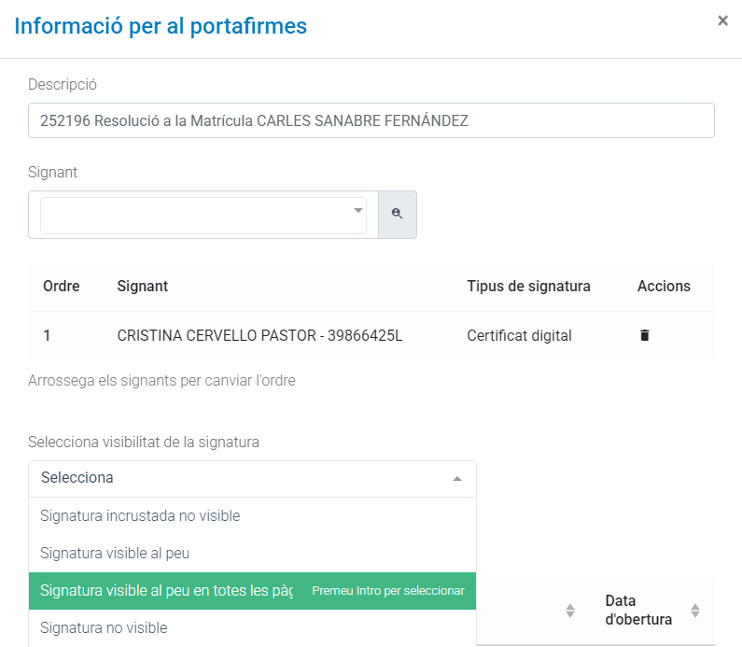

Descripció: “Número instància + Resolució a la Matrícula + Nom i cognoms”
Signant: Triar la persona que signi
Visibilitat de la signatura: “Visible al peu en totes les pàgines”

Podem adjuntar més documents perquè la persona que signi vegi que tot és correcte:

-Triem la instància i la Documentació

Si és documentació sensible (informes mèdics etc), NO s’annexa la documentació. Busquem la instància, revisem que els informes mèdics són correctes i ho donem per vàlid.

Envia al portafirmes

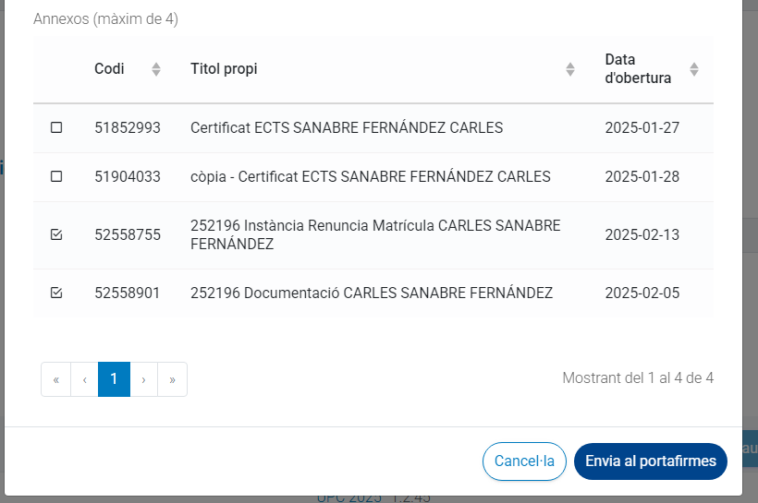

Una vegada enviada, ens sortirà el següent missatge:

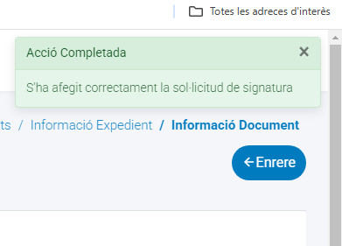

Una vegada Director/a signa la resolució se li notifica a l’estudiant:

- Gestor d’Expedients/ Crear notificació/ comunicació

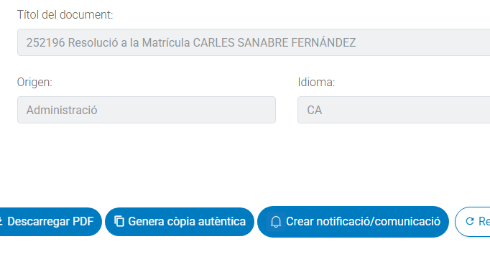

Omplir camps següents:

Tipus formulari: Notificació
Unitat tramitadora: EEABB/ EETAC
Títol: Resolució Renúncia a la Matrícula + Nom i Cognoms + DNI
Referència i Descripció: Nom i Cognoms + DNI

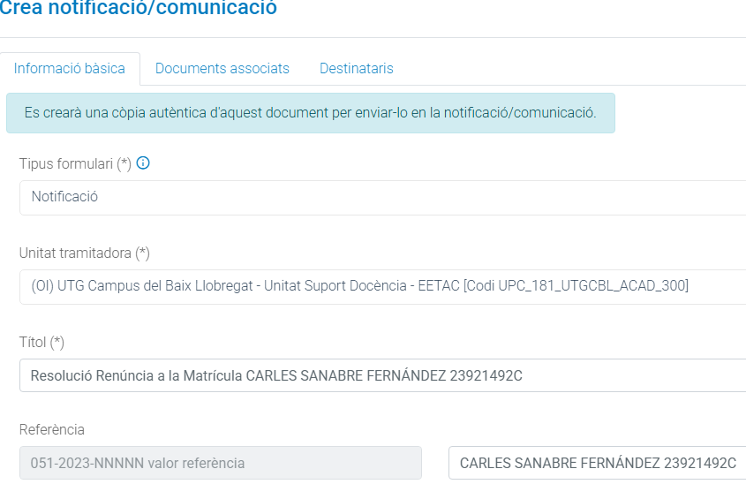

Omplim camps de Destinataris

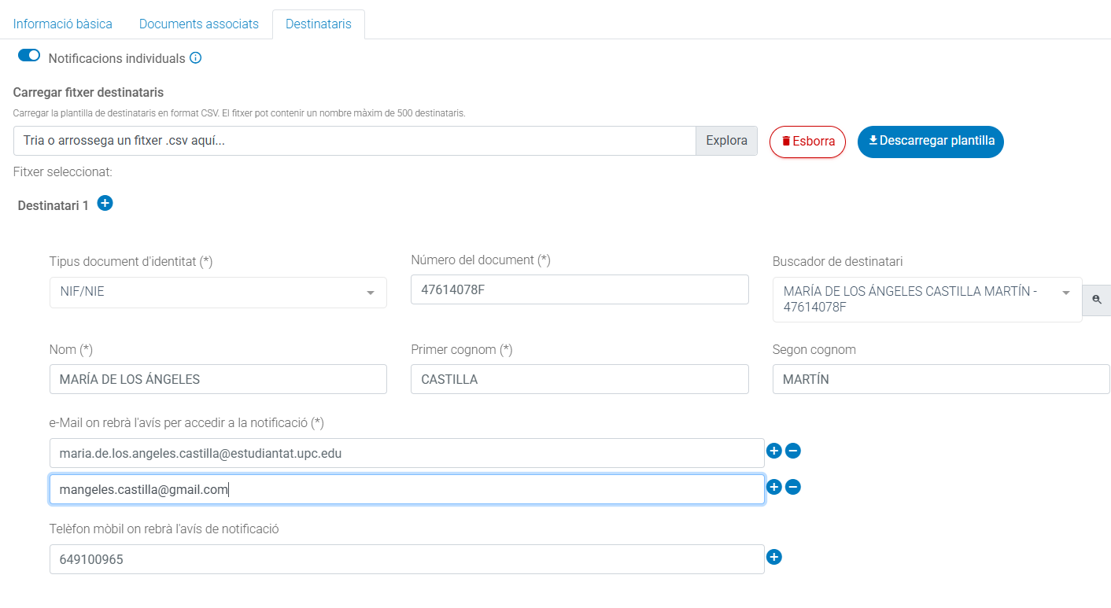

Busquem les dades de contacte a Prisma. Busquem per DNI al camp Buscador de destinatari. Afegim un altre mail i el número de telèfon perquè els hi arribi la notificació per 3 llocs diferents, així no poden reclamar dient que no els hi ha arribat.

Depositem notificació.



Li contestem el tiquet Demana dient-li que ja s’ha resolt la seva petició. Si no hi ha tiquet demana, obrim nosaltres un.

Anotem a l’Excel de la Bàrbara (EEABB o EETAC) les dates de notificació, signatura i demés.

Casuístiques – Tipus de renúncia a PRISMA | Descripció | Implica devolució de l’import de les assignatures | Existeix termini regulat | Es treuen les assignatures de l’expedient i no s’avaluen i no compten per recàrrec | Tancament automàtic de l’expedient | Es treuen els descomptes (Beca, equitat). Es mantenen la resta | Observacions
Reassignació de preinscripció UPC (estudiants NOUS) | Un estudiant de nou accés assignat per preinscripció en segona a vuitena preferència es matricula a uns estudis de la UPC, però té alguna possibilitat de millorar les seves preferències. En el procés de reassignació aconsegueix una millor opció dins de la UPC i es matricula en uns altres estudis. | SI | SI | SI | SI. Perd la plaça | Si, en l’expedient origen | En el procés de preinscripció hi ha tres convocatòries:  • Juliol  • Setembre  • Matrícula Lliure  Si un estudiant realitza diferents processos de preinscripció no es pot considerar una reassignació de preinscripció. Concretament, NO és una reassignació si passa de:  • Juliol a setembre  • Juliol a Matrícula Lliure  • Setembre a Matrícula Lliure  Camps a PRISMA:  Observacions: “Matrícula. Renúncia primera matrícula”.  Motiu: “Reassignació de preinscripció UPC”.
Reassignació de preinscripció NO UPC (estudiants NOUS) | Un estudiant de nou accés assignat per preinscripció en segona a vuitena preferència es matricula uns estudis de la UPC, però té alguna possibilitat de millorar les seves preferències.  En el procés de reassignació aconsegueix una millor opció en una altra universitat dins el sistema de preinscripció i es matricula en uns altres estudis. | SI | SI | SI | SI. Perd la plaça | SI | En els casos d’estudiants d’altres universitats de l’estat espanyol, cal documentar que els processos de preinscripció s’han realitzat de manera paral·lela.  Es verifica que existeix un document que justifica que es va iniciar un procediment de preinscripció, en paral·lel.  Camps a PRISMA:  Observacions: “Matrícula. Renúncia primera matrícula”.  Motiu: “Reassignació de preinscripció NO UPC”.
Assignació a estudis fora del procediment de preinscripció (estudiants NOUS) | Un estudiant de nou accés, ja matriculat, decideix cursar uns altres estudis fora del procediment de preinscripció. | NO | SI | SI | SI. Perd la plaça | SI | - Universitats estrangeres  - Universitats privades fora del sistema de preinscripció  - Cicles Formatius de Grau Superior  Si en el moment de la matrícula l’estudiant justifica que està intentant accedir a aquests estudis pot optar per la reserva de plaça.  Si opta per la matrícula l’haurà d’abonar íntegrament.  Camps a PRISMA:  Observacions: “Matrícula. Renúncia primera matrícula”.  Motiu: “Assignació a estudis fora preinscripció”.
Renúncia per falta d’assistència justificada | Son els casos d’accidents / malaltia greus de l’estudiant o familiars de primer grau que justifiquen la falta d’assistència als estudis per un període mínim d’un mes. | SI, sempre i quan es compleixin els requisits.  L’estudiant ha d’acreditar-ho documentalment. | SI | SI, Fins i tot pot ser parcial ?? | Estudiants nou accés:  Sol·licita reserva de plaça?  No – L’expedient es tanca  SI – L’expedient es manté obert  Estudiants no nous:  L’expedient es manté obert | Es valora cada cas individualment. | Si el període en què l’estudiant no pot assistir a classe és inferior al mes, el tipus de renúncia és “Per circumstàncies personals”.  Els estudiants de nou accés que vulguin conservar la plaça, han de sol·licitar-ho explícitament per que se’ls hi gestioni la reserva.  Els estudiants de Fase Inicial, poden sol·licitar la pròrroga d’estudis, perquè aquesta matrícula no computi a efectes de permanència.  Camps a PRISMA:  Estudiants de nou accés:  Observacions: “Matrícula. Renúncia primera matrícula”  Estudiants NO NOUS:  Observacions: “Matrícula. Renúncia matrícula”  Motiu: “Renúncia. Falta d’assistència justificada”
Per circumstàncies personals | El centre docent resol positivament una sol·licitud de renúncia dins els terminis establerts en el calendari acadèmic (31 d’octubre/31 de març), però els motius exposats, tot i que justificats segons els criteris del centre docent, no justifiquen la devolució de preus públics. | NO | SI | SI | Estudiants de nou accés:  L’expedient es tanca automàticament  Estudiants NO NOUS:  L’expedient es manté obert | SI | - Motius laborals  - Motius personals  - Abandonament dels estudis  - Accidents / malalties que no justifiquen un mes de falta de classes  Només una vegada per cada estudi.  Camps a PRISMA:  Estudiants de nou accés:  Observacions: “Matrícula. Renúncia primera matrícula”  Estudiants NO NOUS:  Observacions: “Matrícula. Renúncia matrícula”  Motiu: “Per circumstàncies personals”
Renúncia extraordinària | La NAGRAMA estableix un termini per a les sol·licituds de renúncia i no estableix cap període extraordinari. No obstant això, fins el 15 de desembre/15 de maig es considera que, en circumstàncies de malaltia o accident greus, la direcció del centre pot acceptar la renúncia.  Més enllà d’aquestes dates, la direcció del centre pot:  - Resoldre la sol·licitud favorablement si el cas és excepcionalment greu.  - Elevar la sol·licitud al vicerectorat competent en la matèria d’estudiants perquè la revisi, acompanyada d’un escrit motivat. El vicerectorat determina l’abast de la renúncia i comunica al centre el resultat. | Depèn de la resolució | NO | SI | Estudiants nou accés:  Sol·licita reserva de plaça?  No – L’expedient es tanca  SI – L’expedient es manté obert  Estudiants no nous:  L’expedient es manté obert | Depèn de la resolució. | Els estudiants de nou accés que vulguin conservar la plaça, han de sol·licitar-ho explícitament per que se’ls hi gestioni la reserva.  Camps a PRISMA:  Estudiants de nou accés:  Observacions: “Matrícula. Renúncia primera matrícula”  Estudiants NO NOUS:  Observacions: “Matrícula. Renúncia matrícula”  Motiu: “Renúncia extraordinària”
Canvi d’estudis a la UPC (estudiants NO NOUS) | L’estudiant té un expedient obert a la UPC en els estudis “X”, però la seva intenció es canviar a uns nous estudis que també són de la UPC, per la qual cosa inicia un tràmit de preinscripció o de canvi d’estudis.  Si obté una plaça en els estudis “Nous” i s’hi matricula ha de sol·licitar la renúncia en els estudis “X”. | SI | SI |  | La renúncia no tanca l’expedient  La sol·licitud de trasllat de l’expedient tanca l’expedient. | NO | Camps a PRISMA:  Observacions: “Matrícula. Renúncia matrícula”.  Motiu: “Canvi d’estudis a la UPC”.  Els estudiants que canvien d’estudis han de sol·licitar el trasllat d’expedient i, en  conseqüència, aquest es tanca.
Canvi d’estudis fora de la UPC (estudiants NO NOUS) | L’estudiant té un expedient obert a la UPC en els estudis “X”, però la seva intenció es canviar a uns nous estudis, però fora de la UPC, per la qual cosa inicia un tràmit de preinscripció o de canvi d’estudis.  Si obté una plaça en els estudis “Nous” i s’hi matricula ha de sol·licitar la renúncia en els estudis “X”. | NO | SI |  | La renúncia no tanca l’expedient  La sol·licitud de trasllat de l’expedient tanca l’expedient. | SI | Si en el moment de formalitzar la matrícula l’estudiant justifica que està intentant accedir a aquests estudis, pot optar per la reserva de plaça.  Si opta per la matrícula l’haurà d’abonar íntegrament.  Camps a PRISMA:  Observacions: “Matrícula. Renúncia matrícula”.  Motiu: “Canvi d’estudis fora de la UPC”.
Renúncia denegada | La direcció del centre docent pot resoldre les sol·licituds de renúncia per que els motius exposats per l’estudiant no estan justificats, o bé perquè ha presentat la sol·licitud fora dels terminis establerts. | NO | SI | NO | NO | NO | Es gestionarà com una sol·licitud i s’ha de respondre de manera motivada pel mateix mitjà que s’ha lliurat. En tots els casos, hi ha de constar el peu de recurs corresponent.  Camps a PRISMA:  Tipus de incidència: “Altres”.  Observacions: “Matrícula. Renúncia denegada”.

